Peilbesluit Zuidpolder van Delfgauw peilgebieden 18 en 27, weidevogelgebied
Op 27 november 2025 heeft de verenigde vergadering van het Hoogheemraadschap van Delfland, conform art. 2.41 van de Omgevingswet en art. 7.5 van de Zuid-Hollandse Omgevingsverordening, de peilbesluiten cluster 2025 vastgesteld.

Deze peilbesluiten hebben betrekking op diverse gebieden in het beheergebied van Delfland (Delft, Midden-Delfland, Pijnacker-Nootdorp, Rotterdam, Schiedam en Westland). De ligging van deze gebieden is terug te vinden op de diverse overzichtskaarten van de bekendgemaakte stukken.

In een peilbesluit worden voor een bepaald gebied de waterstanden of bandbreedtes waarbinnen waterstanden kunnen variëren vastgesteld, die gedurende daarbij aangegeven perioden zoveel mogelijk worden gehandhaafd.

De ontwerppeilbesluiten hebben vanaf 8 augustus 2025 zes weken ter inzage gelegen. Hierop is een zienswijze ingediend. Daarop is gereageerd middels een nota van beantwoording.

De peilbesluiten treden in werking met ingang van de achtste dag na die van de bekendmaking in het Waterschapsblad of op een in het peilbesluit specifieke aangegeven datum. U kunt het besluit en de daarop betrekking hebbende stukken vanaf 31 december 2025 raadplegen op internet: https://www.delfland.nl/actueel/bekendmakingen of www.officielebekendmakingen.nl/waterschapsblad/op_organisatie/hoogheemraadschap_van_delfland. Als u de stukken wilt inzien op de locatie van het hoofdkantoor van Delfland, Phoenixstraat 32 te Delft kunt u contact opnemen via onderstaande contactgegevens.

Belanghebbenden kunnen gedurende een periode van zes weken vanaf de eerste dag, volgend op de datum van bekendmaking, in beroep gaan tegen dit besluit. Het beroepschrift moet worden gericht aan de Rechtbank te Den Haag, Sector Bestuursrecht, Postbus 20302, 2500 EH Den Haag.

Een beroepschrift dient de gronden van beroep en een omschrijving van het besluit tegen welke het zich richt te bevatten. Verder dient het beroepschrift te worden gedateerd en te worden voorzien van naam, adres en handtekening van de belanghebbende. Indien mogelijk dient het afschrift van het besluit bij het beroep te worden gevoegd.

Een ingediend beroepschrift schorst de werking van het besluit niet. Indien u een beroepschrift heeft ingediend, kunt u zich in spoedeisende gevallen wenden tot de voorzieningenrechter van de Rechtbank te Den Haag, sector Bestuursrecht, Postbus 20302, 2500 EH, Den Haag, met het verzoek een voorlopige voorziening ter treffen als bedoeld in artikel 8:81, eerste lid, van de Algemene wet bestuursrecht.

Het is ook mogelijk digitaal een verzoekschrift in te dienen bij de genoemde rechtbank via https://loket.rechtspraak.nl/bestuursrecht. Daarvoor moet u wel beschikken over een elektronische handtekening (DigiD). Kijk op genoemde site voor de precieze voorwaarden.

Indien u vragen heeft naar aanleiding van deze bekendmaking kunt u, op werkdagen van 9.00 tot 16.00 uur, contact opnemen met het Servicepunt van Delfland. Het Servicepunt is bereikbaar via één centraal telefoonnummer, namelijk (015) 260 81 08, of via e-mail loket@hhdelfland.nl.

Onderwerp Cluster peilbesluiten 2025
Dossiernummer 3445

De verenigde vergadering van Delfland,
op voordracht van dijkgraaf en hoogheemraden van dinsdag 14 oktober 2025, dossiernummer 3445;
gelezen het positieve advies van de commissie Waterkwantiteit en Waterkwaliteit.

Overwegende dat:
de vigerende peilbesluiten
  - Peilbesluit Akkerdijkse polder;
  - Peilbesluit Groeneveldse polder;
  - Peilbesluit Abtswoude;
  - Peilbesluit Noord-Kethelpolder;
  - Peilbesluit Poelpolder;
  - Peilbesluit polder van Nootdorp;
  - Peilbesluit Schieveen;
  - Peilbesluit Voordijkshoornse polder;
  - Peilbesluit Klaas Engelbrechtspolder;
  - Peilbesluit Zuidpolder van Delfgauw
- niet meer actueel zijn en daarom moeten worden herzien;
de ontwerp-peilbesluiten gedurende zes weken van 8 augustus 2025 tot en met 19 september 2025 voor eenieder ter visie hebben gelegen op het kantoor van het Hoogheemraadschap van Delfland en via elektronische bekendmaking op internet;
tegen de ontwerp-peilbesluiten binnen de gestelde termijn één zienswijze is ingebracht;
de ingekomen zienswijze niet geleid heeft tot aanpassing van het peilenvoorstel van peilgebieden 2, 3, 36 - 43, 47- 49 van peilbesluit ‘zuidoostelijk Schieveen, broedgebieden nabij de Oude Bovendijk, de A16 en de Hofweg in Rotterdam’.
Gelet op:
De bepalingen in de Omgevingswet, de Waterschapswet, de Waterwet en de Omgevingsverordening Zuid-Holland;

Besluit:

Vast te stellen het peil van de waterstand, het daarbij behorende schouwpeil en de peilenkaarten van onderstaande peilbesluiten van cluster peilbesluiten 2025 (DMS nummers: 2437560, 2437565, 2437572, 2437577, 2437578, 2437579, 2442611, 2437580, 2437581, 2443325, 2437705, 2442606, 2437706, 2437713, 2437711, 2442607, 2437707, 2437714, 2437715, 2437709, 2437708, 2437716, 2437710, 2437704):

Peilgebied | Voorgesteld peil  (m t.o.v. NAP) | Schouwpeil*(m t.o.v. NAP) | Code peilenkaart | Bepalingen (zie toelichting onder de tabel)
Akkerdijksche polder, peilgebied 1  Tussen de Rotterdamseweg en de A13, nabij de Oude Lee  (DMS-nummer 2437560) | -3,29 | -3,29 | PBS2025AKP 1  (DMS-nummer 2437705) | I en II
Groeneveldse polder, peilgebieden 2, 3, 11 en 14  Nabij de Noord-Lierweg in De Lier  (DMS-nummer 2437565) | Peilgebied 2:  -2,12  Peilgebied 3:  -1,72  Peilgebied 11:  -1,45  Peilgebied 14:  -2,12 | Peilgebied 2:  -2,12  Peilgebied 3:  -1,72  Peilgebied 11: -1,45  Peilgebied 14: -2,12 | PBS2025GRN 2, 3, 11, 14  (DMS-nummer 2442606) | I en II
Noord-Kethelpolder, peilgebieden 16 en 18  Ter hoogte van Kandelaarweg, langs spoorlijn Delft-Rotterdam en ten zuiden van Abtswoudse Bos  (DMS-nummer 2437572) | Peilgebied 16:  -1,94  Peilgebied 18:  zomerpeil -3,27  winterpeil -3,32 | Peilgebied 16: -1,94  Peilgebied 18: -3,32 | PBS2025NKP 16 (DMS-nummer 2437706),  PBS2025NKP 18  (DMS-nummer 2437713) en PBS2025NKP18-1  (DMS-nummer 2437711) | I, II en III
Poelpolder, peilgebied 1  Waelpark ’s- Gravenzande  (DMS-nummer 2437577) | zomerpeil -1,83  winterpeil -1,68 | -1,83 m | PBS2025POP 1  (DMS-nummer 2442607) | I, II en III
Polder van Nootdorp, peilgebied 21  ’s-Gravenweg  (DMS-nummer 2437578) | -3,65 | -3,65 | PB2025PVN 21  (DMS-nummer 2437707) | I en II
Polder van Nootdorp, peilgebied 26.  ’s-Gravenweg en Langeveldseweg  (DMS-nummer 2437579) | getrapt peil** met bovengrens -4,19  en ondergrens -4,29 | getrapt peil tussen -4,19  en -4,29 | PB2025PVN 26  (DMS-nummer 2437714) | I en II
Schieveen, Peilgebied 2  Zuidoostelijk Schieveen, broedgebieden nabij de Oude Bovendijk, de A16 en de Hofweg in Rotterdam  (DMS-nummer 2442611) | zomerpeil -5,76  winterpeil -5,84 | -5,84 | PBS2025SCH  (DMS-nummer 2437715)  Detailkaart Oude Bovendijk:  PBS2025SCH-1  (DMS-nummer 2437709) | I, II en III
Schieveen,  Peilgebied 3 | Zomerpeil:  -5,87  Winterpeil:  -6,04 | -6,04 | PBS2025SCH en Detailkaart Oude Bovendijk:  PBS2025SCH-2 (DMS-nummer 2437708) | I, II en III
Schieveen,  Peilgebied 36 | -5,65 | -5,65 | PBS2025SCH en Detailkaart Oude Bovendijk:  PBS2025SCH-1 | II
Schieveen,  Peilgebied 37 | -5,27 | -5,27 | PBS2025SCH en Detailkaart Oude Bovendijk:  PBS2025SCH-1 | II
Schieveen,  Peilgebied 38 | -5,18 | -5,18 | PBS2025SCH en Detailkaart Oude Bovendijk:  PBS2025SCH-1 | II
Schieveen,  Peilgebied 39 | -5,38 | -5,38 | PBS2025SCH en Detailkaart Oude Bovendijk:  PBS2025SCH-2 | II
Schieveen,  Peilgebied 40 | -5,82 | -5,82 | PBS2025SCH en Detailkaart Oude Bovendijk:  PBS2025SCH-2 | II
Schieveen,  Peilgebied 41 | -5,81 | -5,81 | PBS2025SCH en Detailkaart Oude Bovendijk:  PBS2025SCH-2 | II
Schieveen,  Peilgebied 42 | -5,60 | -5,60 | PBS2025SCH en Detailkaart Oude Bovendijk:  PBS2025SCH-2 | II
Schieveen,  Peilgebied 43 | -5,60 | -5,60 | PBS2025SCH en Detailkaart Oude Bovendijk:  PBS2025SCH-2 | II
Schieveen,  Peilgebied 47 broedgebied | Broedpeil***:  -5,39  Zomerpeil:  -5,76  Winterpeil:  -5,84 | -5,84 | PBS2025SCH | I, II en IV
Schieveen,  Peilgebied 48 broedgebied | Broedpeil***:  -5,36  Zomerpeil:  -5,76  Winterpeil:  -5,84 | -5,84 | PBS2025SCH | I, II en IV
Schieveen,  Peilgebied 49 broedgebied | Broedpeil***:  -5,64  Zomerpeil:  -5,87  Winterpeil:  -6,04 | -6,04 | PBS2025SCH | I, II en IV
Voordijkshoornse polder, peilgebied 7  ter hoogte van het Agnetapark in Delft  (DMS-nummer 2437580) | -1,10 | -1,10 | PBS2025VHP 7  (DMS-nummer 2437716) | I en II
Woudse polder,  Peilgebied 4  ter hoogte van viaduct N223 en A4  (DMS-nummer 2437581) | -1,80 | -1,80 | PBS2025WOP 4  (DMS-nummer 2437710) | I en II
Zuidpolder van Delfgauw peilgebieden 18 en 27  Weidevogelgebied  (DMS-nummer 2443325) | Peilgebied 18 (partieel):  -5,20  Peilgebied 27:  broedpeil:  -4,90  zomerpeil:  -5,05  winterpeil:  -5,20 | Peilgebied 18:  -5,20  Peilgebied 27:  -5,20 | PB2025ZPD18  (DMS-nummer 2437704) | I, II en V

- *Het schouwpeil is maatgevend voor het bepalen van de waterdiepte en het referentieniveau voor het voeren van de schouw, het verlenen van watervergunningen en het uitvoeren van onderhoud aan oppervlaktewaterlichamen.
**Getrapt peil: Het toegevoerde water stroomt getrapt naar de lagergelegen delen van het peilgebied.
***Broedpeil: in het broedseizoen wordt in het voorjaar een hoog waterpeil gebruikt ten behoeve van weidevogels.

Met inachtneming van de per ontwerpbesluit in de laatste kolom van de tabel aangegeven navolgende bepalingen:
Het schouwpeil zal worden aangeduid met ‘SP’ op de peilschaal. Deze peilschalen zijn te vinden op de peilenkaarten genoemd in bovenstaande tabel.
De peilbesluiten treden in werking met ingang van de achtste dag na openbaarmaking van het door de Verenigde Vergadering vastgestelde besluit;
De overgang van zomerpeil naar winterpeil zal in de regel plaatsvinden in de loop van de maanden september en oktober, de overgang van winterpeil naar zomerpeil in de loop van de maanden maart tot en met mei. Daarbij worden weersgesteldheid en verloop van de freatische grondwaterstand ter plaatse in aanmerking genomen.
Het broedpeil geldt van 1 maart tot 15 juni. Vanaf 15 februari stijgt het winterpeil richting het verhoogde broedpeil. Vanaf 15 juni zakt het broedpeil stapsgewijs naar het zomerpeil. Het zomerpeil geldt vanaf 1 juli. De overgang van zomerpeil naar winterpeil zal in de regel plaatsvinden in de loop van de maanden september en oktober. Daarbij worden weersgesteldheid en verloop van de freatische grondwaterstand ter plaatse in aanmerking genomen.
Het broedpeil geldt van 1 februari tot 1 juni. Vanaf 1 januari stijgt het winterpeil richting het verhoogde broedpeil. Vanaf 1 juni zakt het broedpeil geleidelijk naar het zomerpeil. Het zomerpeil geldt vanaf 1 juli. De overgang van zomerpeil naar winterpeil zal in de regel plaatsvinden in de loop van de maanden september en oktober. Daarbij worden weersgesteldheid en verloop van de freatische grondwaterstand ter plaatse in aanmerking genomen.
In te trekken de peilbesluiten voor de delen die herzien worden en aangegeven zijn op de voornoemde peilenkaarten van Akkerdijksche polder, vastgesteld 27 september 2007, Groeneveldse polder, vastgesteld 19 november 2009, Abtswoude, vastgesteld 29 november 2012, Noord-Kethelpolder, vastgesteld 23 april 2020, Poelpolder, vastgesteld 20 november 2014, polder van Nootdorp, vastgesteld 25 september 2014, Schieveen, vastgesteld 15 september 2011, Voordijkshoornse polder, vastgesteld 15 december 2011, Klaas Engelbrechtspolder, vastgesteld 25 september 2014 en Zuidpolder van Delfgauw, vastgesteld 15 september 2011.
Vast te stellen de Nota van Beantwoording zienswijzen Peilbesluit ‘Zuidoostelijk Schieveen, broedgebieden nabij de Oude Bovendijk, de A16 en de Hofweg in Rotterdam’ zoals toegevoegd als bijlage 26 met DMS nummer 2468621.
Aldus besloten in de openbare vergadering van donderdag 27 november 2025.

De verenigde vergadering voornoemd,

de secretaris,
ir. P.C. Janssen

de voorzitter,
dr. P.H.W.M. Daverveldt

Toelichting op het peilbesluit Zuidpolder van Delfgauw Peilgebieden 18 en 27 Weidevogelgebied
Wat staat er in deze toelichting?

In deze toelichting leggen we uit waarom het waterpeil verandert van peilgebied 27 (weidevogelgebied) van de Zuidpolder van Delfgauw. Het waterpeil is tot nu toe het hele jaar 5,20 m beneden NAP. Dat verandert naar verschillende waterpeilen in het jaar. Het waterpeil wordt:
- in het voorjaar 4,90 m beneden NAP,
- in de zomer 5,05 beneden NAP en
- in de winter 5,20 m beneden NAP.
Wat is een peilbesluit?
Een peilbesluit is een officieel besluit van het waterschap. Hierin is het waterpeil vastgelegd van wateren zoals sloten, kanalen, plassen en vijvers. Het waterschap is verplicht om zo’n peilbesluit op te stellen. Daarna moet het waterschap zijn best doen om dat waterpeil te aan te houden. Het beheergebied van Delfland heeft ongeveer 700 peilgebieden. Voor elk peilgebied is een waterpeil vastgelegd in een peilbesluit. Als een nieuw waterpeil nodig is dan maakt Delfland een nieuw peilbesluit.

In de ‘beleidsnota Peilbeheer’1 heeft Delfland opgeschreven hoe peilbesluiten moeten worden opgesteld. Daarom worden de beleidsuitgangspunten en werkafspraken uit deze beleidsnota gebruikt voor dit peilbesluit.

Over welk gebied gaat het?
Tussen Delfgauw en Pijnacker ligt de Zuidpolder van Delfgauw. Deze polder ligt in de gemeente Pijnacker-Nootdorp. Hier komt een weidevogelgebied van ongeveer 110 hectare. In het zuidelijk deel van dat gebied zijn andere waterpeilen nodig. Dit deel ligt in het diepste stuk van de polder. Het diepste deel van de polder noemen we de ‘Droogmaking van de Zuidpolder van Delfgauw’. De Droogmaking ligt ongeveer 2 meter lager dan de rest van de Zuidpolder van Delfgauw. In Figuur 1 is peilgebied 27 en het weidevogelkerngebied te zien.

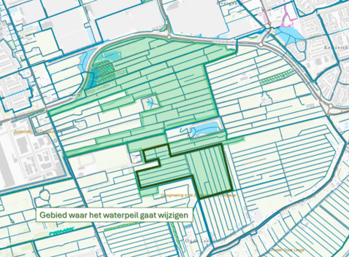
Figuur 1 Weidevogelgebied in de Zuidpolder met het nieuwe peilgebied

Waarom passen we het peilbesluit aan?
Het gebied verandert van een graslandpolder naar een weidevogelgebied. Het huidige waterpeil is niet geschikt voor weidevogels en moet daarom veranderd worden.

De weidevogels houden van natte weilanden. In een deel van het gebied is het nog niet nat genoeg voor weidevogels. Daarom moet het waterpeil in dat deel in het voorjaar omhoog. In dit nieuwe peilbesluit wil Delfland het hogere waterpeil gaan regelen.

Staatsbosbeheer heeft een inrichtingsplan bij Delfland ingediend. Delfland heeft dit plan beoordeeld en daarna vergunning2 verleend aan Staatsbosbeheer. Daarna mochten de inrichtingsmaatregelen uitgevoerd worden. In de vergunning is ook toestemming gegeven voor het maken van het nieuwe peilgebied. Deze werkzaamheden zijn uitgevoerd in 2025.

Hoe passen we het peilbesluit aan?
In hoofdstuk 2 leggen we uit welke belangen er in het gebied spelen. Daarom kijken we welke functies en waterbelangen het gebied heeft.

Hieronder staan alle gebiedsfuncties en waterbelangen genoemd, die in de beleidsnota Peilbeheer staan.

Gebiedsfuncties | Waterbelangen
- archeologie, | - bodemdaling,
- glastuinbouw, | - waterkeringen,
- grasland, | - watergangen,
- bouwland en vollegrondteelt, | - kunstwerken en andere objecten aan het water
- natuur, | - effecten op waterkwaliteit en planten en dieren,
- recreatie en groene ruimte, | - risico op wateroverlast, watertekort of droogte.
- stedelijk gebied en
- vaarwegbeheer.

In hoofdstuk 3 beschrijven we hoe het watersysteem werkt en wat er verandert. In hoofdstuk 4 beschrijven we waarom het nieuwe waterpeil wordt gekozen. Bij deze peilkeuze hoort een peilenkaart om de begrenzing van het peilgebied aan te geven. De peilenkaart is als bijlage aan dit rapport toegevoegd.

Wat is belangrijk voor de keuze van het waterpeil?

Welke gebiedsfuncties zijn aanwezig in het gebied?
De oude gebiedsfunctie van peilgebied 27 was landbouw (grasland, de nieuwe gebiedsfunctie is natuur (Weidevogelgebied). Voor een weidevogelgebied is vooral een hoog voorjaarswaterpeil belangrijk.

De bodem in het gebied bestaat uit moerige grond. Dit soort bodem is gevoelig voor bodemdaling. Een hoog waterpeil in de zomer kan de bodemdaling remmen. Er is in het gebied een hoge kans op het aantreffen van archeologische resten in de bodem. Een hoog grondwaterpeil kan er voor zorgen dat deze archeologische resten bewaard blijven.

Welke waterbelangen zijn aanwezig in het gebied?
Voor het bepalen van het waterpeil vindt Delfland de volgende punten in het gebied belangrijk:
- Waterkeringen
- Watergangen
- Risico op wateroverlast
- Risico op watertekort of droogte
- Objecten in en aan het water
- Waterkwaliteit en ecologie
Waterkering
Peilgebieden 18 en 27 liggen in de Droogmaking van de Zuidpolder van Delfgauw. De Droogmaking is het laagste deel van de polder. Om de Droogmaking te beschermen voor het water uit het hogere deel van de polder ligt er rondom de Droogmaking een regionale waterkering. Peilgebied 18 en 27 grenzen aan peilgebied 1 van de Zuidpolder van Delfgauw. Een deel van de waterkering ligt op de grens van deze peilgebieden met peilgebied 1. Het verschil in waterhoogte is 1,88 tot 2,18 meter.

Watergangen
In het gebied zijn vele kleine watergangen (secundaire watergangen) en enkele grotere en belangrijkere watergangen (primaire watergangen). De watergangen zijn op vele plekken aan elkaar verbonden door buizen (duikers) zo kan het water stromen. Als het waterpeil te hoog staat maalt het poldergemaal het te veel aan water weg. Als het waterpeil te laag staat kan het water worden aangevoerd door inlaten.

Risico op wateroverlast
In hele natte perioden kan het waterpeil gaan stijgen. De waterstand mag in natte perioden niet te hoog stijgen, met uitzondering van waterpeilen in natuurgebieden. Delfland controleert of de nieuwe gebiedsinrichting voldoet aan wateroverlastnormen.

Risico op watertekort of droogte
In droge tijden moet ieder gebied water kunnen krijgen uit peilgebied 1 van de Zuidpolder van Delfgauw. Er moet dan een goede aanvoerroute zijn door watergangen van de polder.

Objecten in en aan het water
Duikers zijn aangelegd en moeten bij peilveranderingen wel goed blijven functioneren. Ze mogen bijvoorbeeld niet droogvallen of onder water komen te staan.

Waterkwaliteit en ecologie
Door peilverhoging in peilgebied 27 kunnen er in het begin meer voedingsstoffen in het water terechtkomen. De waterkwaliteit kan hierdoor verslechteren. Maar dit effect is waarschijnlijk tijdelijk. De verwachting is dat door het veranderende landgebruik de waterkwaliteit op termijn zal verbeteren. In peilgebied 18 wordt verwacht dat de waterkwaliteit en ecologie niet gaan veranderen of verbeteren.

Hoe gaat het met de waterkwaliteit en ecologie?
De volgende waterkwaliteitsmetingen zijn gedaan
- Stikstof: een zomergemiddeld gehalte van 3,3 mg/l (gemeten ten oosten van peilgebied 27 op meetpunt OW221B011)
- Fosfor: een zomergemiddeld gehalte van 0,15 mg/l (gemeten ten oosten van peilgebied 27 op meetpunt OW221B011)
- Zuurstof: een zomergemiddeld gehalte van 7,4 mg/l (gemeten ten oosten van peilgebied 27 op meetpunt OW221B011)
- Chloride: een zomergemiddeld gehalte van 111,4 mg/l (gemeten ten oosten van peilgebied 27 op meetpunt OW221B011)
- Sulfaat: een gemiddeld gehalte van 206,9 mg/l (gemeten ten oosten van peilgebied 27 op meetpunt OW221B011)
Delfland moet zorgen voor schoon, gezond en levend water. Daarom is voor de keuze van het waterpeil gekeken naar de volgende punten:
- of het water van goede of slechte kwaliteit is,
- of het goed of slecht gaat met waterplanten en waterdieren,
- wat de problemen zijn,
- of we met het waterpeil deze problemen kunnen verhelpen of verbeteren.
Om deze vragen te beantwoorden en oplossingen te bedenken is methode 'Ecologische Sleutelfactoren'3 gemaakt. In dit gebied zijn de volgende ‘ecologische sleutelfactoren’ belangrijk:
- ‘Productiviteit van het water’ – dit gaat over stoffen die het water te voedselrijk maken
- ‘Habitatgeschiktheid en verspreiding’ – dit gaat over de geschiktheid van het peilgebied voor waterdieren om te leven en om zich te verplaatsen
Ecologische sleutelfactor ‘Productiviteit van het water’
Het fosfaatgehalten is ruim onder de norm ban 0,60 mg/l. De stikstofgehalten dalen, maar in dit gebied voldoet het nog niet aan de norm. De landbouw zal in het nieuwe weidevogelgebied veel minder meststoffen gaan gebruiken dan in het verleden. Ook door oxidatie van de venige bodem kunnen meststoffen in het water komen. Door peilopzet in het voorjaar en in de zomer neemt de oxidatie van veen naar verwachting af. Door peilopzet zal een deel van peilgebied 27 gaan inunderen. Vanuit dit deel kunnen voedingsstoffen uitspoelen. Ondanks dat effect wordt verwacht dat op termijn de waterkwaliteit verbeterd. De chloridegehalten voldoen aan de norm.

Sulfaat kan veen afbreken, waardoor voedingsstoffen in het oppervlaktewater terechtkomen. Het inlaatwater uit peilgebied 1 heeft lagere sulfaatgehalten (gemiddeld 75 mg/l) dan het water in peilgebied 18. Inlaatwater heeft daarom geen negatieve invloed op veenafbraak.

Ecologische sleutelfactoren ‘Habitatgeschiktheid en verspreiding’
De meeste sloten hebben geen beschoeiing en zijn geschikt voor begroeiing. Het hogere voorjaarswaterpeil en het lagere waterpeil in de zomer is beter voor de groei van water- en oeverplanten dan een vast peil.

Vissen hebben ondiep water en diep water nodig. Het gebied bestaat uit een peilgebied waarbij vooral ondiepe delen aanwezig zijn. Maar peilgebied 27 staat na de zomer in open verbinding met peilgebied 18. Dan kunnen vissen van het ene peilgebied naar het andere zwemmen. Vissen kunnen niet vanuit peilgebied 1 via het gemaal naar peilgebied 18 zwemmen. Delfland heeft wel het plan om in de toekomst een vispassage in het gemaal te maken.

Welke mensen en organisaties zijn betrokken door Delfland
Voordat Delfland een beslissing neemt over het waterpeil, kijken we eerst wie daarmee te maken krijgt. Dat kunnen burgers, agrariërs of organisaties zijn. Voor dit peilbesluit heeft Delfland we al contact gehad met: Staatsbosbeheer, Gemeente Pijnacker-Nootdorp, Provincie Zuid-Holland en de pachters.

Hoe werkt het watersysteem?

Wat is het officiële waterpeil?
In 2011 zijn de waterpeilen de hele Zuidpolder van Delfgauw vastgesteld4. In peilgebied 18 is toen een vast waterpeil van 5,20 m beneden NAP vastgesteld.

In 2011 zou het gebied ingericht worden als natuurgebied. Hierbij zou er een nieuw peilgebied worden gemaakt. Maar het nieuwe natuurgebied is er niet gekomen. In het peilbesluit van 2011 is wel een nieuw peilgebied opgenomen voor het nieuwe natuurgebied. Er is een flexibel waterpeil voor dit peilgebied vastgesteld. Bij flexibel waterpeil mag het water op een natuurlijke manier bewegen tussen een boven- en ondergrens. De bovengrens zou 4,50 meter beneden NAP en de benedengrens zou 4,80 beneden NAP zijn. In het peilbesluit is ook opgenomen dat er een waterpeil geld van 5,20 m beneden NAP zolang het gebied nog niet ingericht is. Een deel van de peilenkaart van het peilbesluit van 2011 is te zien op Figuur 2.

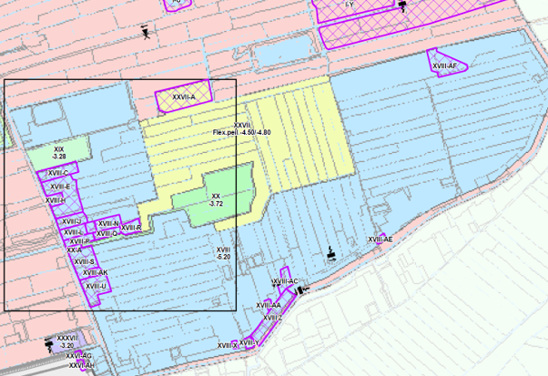
Figuur 2: Gedeelte van de peilenkaart van peilbesluit Zuidpolder van Delfgauw uit 2011

Wat is het waterpeil in werkelijkheid?
Op het meetpunt bij het gemaal worden automatisch de waterstanden gemeten. Deze waterstanden bewegen tussen 5,27 en 5,17 m beneden NAP. Daarmee voldoet die waterstand aan het officiële peilbesluit voor peilgebied 18.

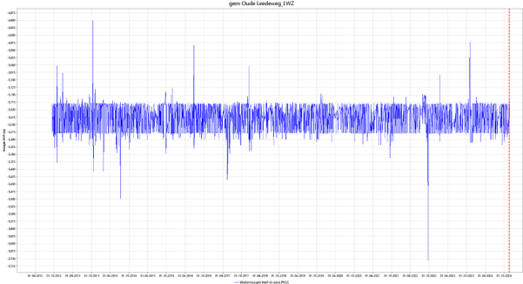
Figuur 3 meetreeks gemeten waterpeilen meetpunt Oude Leedeweg (bij het gemaal)

Hoe werkt het watersysteem?
Figuur 4 is een kaartje van het watersysteem voordat het weidevogelgebied werd ingericht. De blauwe en rode pijlen laten zien hoe het water globaal door het gebied stroomt. In het peilbesluit van 2011 is peilgebied 27 vastgesteld (Figuur 2). Omdat het waterpeil van dat peilgebied nooit is ingesteld is het ook niet op het kaartje te zien. Het vormt nu één gebied met peilgebied 18 en het waterpeil van peilgebied 18 is er ingesteld.

Het gemaal Oude Leede maalt het te veel aan water naar de Oude Leedse vaart. Als er te weinig water is dan wordt vanaf het gemaal water ingelaten in de polder. Ook op andere punten kan er water worden ingelaten.

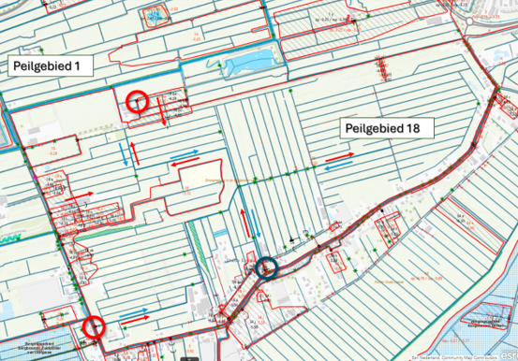
Figuur 4 – Kaart met de praktijksituatie van de waterhuishouding – blauwe cirkel: gemaal Oude Leede, rode cirkels: inlaten, blauwe pijlen: afvoerrichting water, rode pijlen: aanvoerrichting water

Gebied met afwijkend waterpeil
In het noorden van peilgebied 27 zijn drie kleine gebieden met een afwijkend waterpeil (zie Figuur 4 en Figuur 5). De waterpeilen in deze gebieden zijn:
- 4,39 meter beneden NAP voor 27 a
- 4,56 meter beneden NAP voor 27 b
- 4,83 meter beneden NAP voor 27 c
Het waterpeil van dit gebied is niet vastgelegd in een peilbesluit. Volgens de beleidsnota Peilbeheer wil Delfland gebieden met afwijkende waterpeilen zoveel mogelijk opheffen. Het waterpeil moet dan hetzelfde worden als het waterpeil van de rest van het peilgebied.

Maar als het maaiveldniveau ten minste 10 cm afwijkt van het omliggende peilgebied mag een gebied met afwijkend waterpeil blijven bestaan. Gebied met afwijkend waterpeil 27a, 27b en 27c voldoen hieraan en mogen daarom blijven bestaan. Bovendien is hier een hoger waterpeil nodig omdat het maaiveld hoger is dan in de rest van het peilgebied. Sloten zouden anders droog komen te staan.

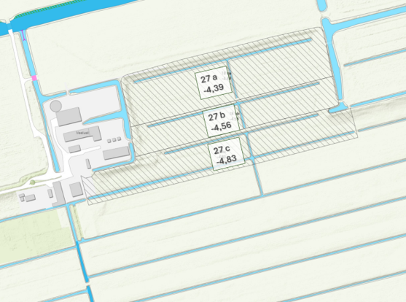
Figuur 5 Gebied met afwijkend waterpeil 27a, 27b en 27c (gestreepte vlakken)

Hoe verandert het watersysteem?
Er is een weidevogelkerngebied gemaakt van circa 25 hectare groot (zie Figuur 6). Aan de randen van het nieuwe peilgebied 27 is een peilscheiding gemaakt. Een peilscheiding is een klein dijkje dat ervoor zorgt dat het water niet van het ene naar het andere peilgebied kan stromen.

Om het water op te kunnen zetten in het nieuwe peilgebied 27 zijn er twee stuwen gemaakt: een drijverstuw en een schotbalkstuw. Als er te veel water is, wordt het water via dit punt afgevoerd naar peilgebied 18. Als er te weinig water is, kan water worden aangevoerd via de inlaat bij boerderij Veelust (Zuideindseweg 57).

Begin januari wordt de schotbalkstuw dichtgezet. Het waterpeil mag dan door neerslag gaan stijgen tot het gewenste waterpeil. Als het zo droog is dat het waterpeil niet vanzelf omhoogkomt dan zal er water worden aangevoerd via de inlaat. Zo kan het gebied op 1 februari op het gewenste broedpeil staan. Als het broedpeil is ingesteld, wordt het te veel aan water afgevoerd via de drijverstuw. Als het broedpeil is ingesteld, is het gebied extra nat. Met een gewone stuw zou het water dan te snel afstromen naar het lagere peilgebied. Daardoor kan er sneller wateroverlast ontstaan dan voor de herinrichting. Om te snelle afstroming te voorkomen is een zogenaamde drijverstuw aangelegd.

Aan het eind van het broedseizoen mag het waterpeil binnen peilgebied 27 door verdamping van water gaan zakken naar het zomerpeil. Vanaf begin juli wordt de schotbalkstuw aangepast. Hierdoor komt het peilgebied 27 op zomerpeil te staan.

In de periode september tot en met oktober worden alle schotbalken uit de stuw verwijderd. Dit is het winterpeil. Het waterpeil binnen peilgebied 27 wordt dan gelijk aan dat van peilgebied 18.

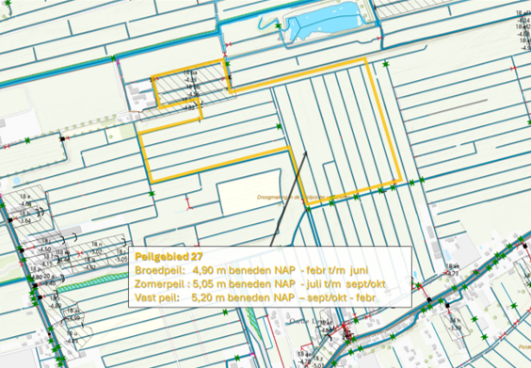
Figuur 6 nieuw peilgebied 27

Hoe bepalen we het nieuwe waterpeil?

In dit hoofdstuk bekijken we of het nieuwe waterpeil goed past bij het gebied. Daarbij kijken we naar de gevolgen van het waterpeil voor de gebiedsfuncties en (Delflandse) belangen van peilgebied 27. Dit doen we aan de hand van het beleid van de beleidsnota Peilbeheer.

Welke gevolgen heeft het nieuwe waterpeil van peilgebied 27?
Het gebied is veranderd van graslandgebied voor landbouw naar weidevogelgebied. De waterhuishouding is daarbij aangepast. Hierbij is een nieuw peilgebied gemaakt. Het nieuwe waterpeilen zijn:
- een broedpeil van 4,90 m beneden NAP,
- een zomerpeil van 5,05 m beneden NAP,
- een winterpeil van 5,20 m beneden NAP.
In het voorjaar voldoet het oude waterpeil niet meer voor de weidevogels. Het nieuwe broedpeil zorgt voor de natte omstandigheden die de weidevogels nodig hebben. Voor eventuele archeologische resten in de bodem is een hoger peil geen probleem.

Het nieuwe waterpeil levert ook geen problemen op voor de volgende waterhuishoudkundige belangen:
- Waterkeringen: Het nieuwe waterpeil heeft geen negatieve invloed op de regionale waterkering.
- Watergangen: de watergangen in het gebied functioneren ook voldoende in de nieuwe situatie.
- Risico op wateroverlast: Het nieuwe peilgebied 27 heeft een natuurfunctie gekregen. Voor natuurgebieden hoeft Delfland niets te doen om wateroverlast te voorkomen. Dit peilgebied mag in natte perioden tijdelijk onder water lopen. Maar voor peilgebied 18 mag het risico op waterlast niet groter worden. Door de nieuwe drijverstuw neemt dat risico niet toe.
- Risico op watertekort of droogte: door een verbeterde inlaat bij boerderij Veelust kan er bij droogte voldoende water worden ingelaten.
- Objecten in en aan het water: Bestaande duikers functioneren niet optimaal bij het nieuwe waterpeil. Maar de verwachting is dat het voldoende is voor de extensievere natuurfunctie. Op de belangrijkste plekken worden enkele nieuwe duikers aangelegd die goed functioneren bij de nieuwe waterpeilen.
- Waterkwaliteit en ecologie: Het nieuwe waterpeil levert waarschijnlijk geen problemen op voor de waterkwaliteit en ecologie. Doordat het gebied natter wordt, zullen organische bestanddelen in de grond minder gaan oxideren. Hierdoor zullen er naar verwachting minder voedingstoffen vanuit de grond in het slootwater komen. Doordat in het voorjaar water op een deel van het land blijft liggen, kunnen er wel voedingsstoffen in de sloot spoelen.
Maar door de verminderde bemesting van het gebied zal het water schoner worden. Door deze maatregelen is de verwachting dat de gehalten stikstof en fosfaat na de herinrichting verder omlaag gaan. Het hoge waterpeil in het voorjaar en het zomerpeil is ook goed voor waterplanten.
Het nieuwe peilgebied 27 zorgt wel voor extra versnippering van peilgebieden. Daarnaast zorgt het ook voor een nieuwe barrière voor vissen in het voorjaar en zomer. Na de zomer staat het gebied in open verbinding met peilgebied 18. In die periode kunnen vissen peilgebied 18 bereiken en andersom.

Welke gevolgen heeft het bestaande waterpeil voor delen van peilgebied 18?
In de oude situatie is het peilbesluit van peilgebied 27 nooit ingesteld. Het nieuwe peilgebied 27 is kleiner dan het oude peilgebied 27 (zie Figuur 7). De delen, die niet bij het nieuwe peilgebied 27 horen, worden ingedeeld bij peilgebied 18. Maar het waterpeil verandert hier in de praktijk dus niet.

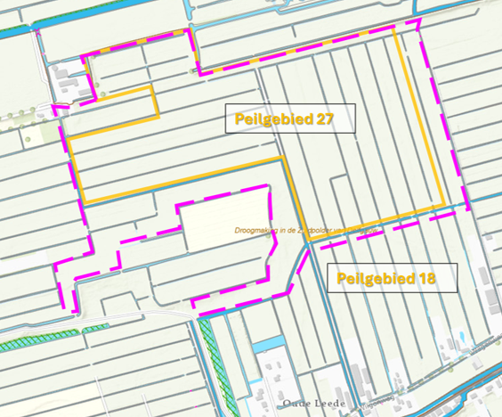
Figuur 7 begrenzing nieuwe peilgebied 27 (oranje lijn) en oude peilgebied (paarse stippellijn)

Het waterpeil blijft hier dus 5,20 beneden NAP omdat deze delen een landbouwkundige functie hebben. Het hogere voorjaarspeil van peilgebied 27 is hiervoor te nat. Daarnaast is de primaire watergang, westelijk van peilgebied 27 belangrijk voor de aan - en afvoer van water voor andere delen van peilgebied 18. Bij het huidige waterpeil kan de aan- en afvoer van water goed blijven functioneren.

Voor de overige waterbelangen zijn er geen bezwaren:
- Waterkeringen: Het waterpeil heeft geen negatieve invloed op de regionale waterkering.
- Risico op wateroverlast: Dit risico verandert niet doordat het waterpeil niet verandert.
- Risico op watertekort of droogte: de aanvoer van water is mogelijk via inlaten.
- Objecten in en aan het water: Bestaande duikers functioneren goed bij het huidige waterpeil
- Waterkwaliteit en ecologie: Naar verwachting zullen er geen veranderingen optreden.
Wat worden de nieuwe waterpeilen?

Nieuw waterpeil voor peilgebied 27
Voor peilgebied 27 kiezen we voor het voorjaar een broedpeil van 4,90 m beneden NAP, een zomerpeil van 5,05 beneden NAP en een winterpeil van 5,20 m beneden NAP.

Op 1 februari moet het waterpeil op het broedpeil staan. In de maand januari mag het waterpeil alvast door het vasthouden van regen gaan stijgen. Dan worden de schotbalken in de schotbalkstuw opgestapeld. Als het gebied op broedpeil staat, wordt water afgevoerd via de drijverstuw. Er wordt water ingelaten als het waterpeil nog niet op het broedpeil staat.

Op 1 juli moet het waterpeil op het zomerpeil staan. De schotbalkstuw zal op die datum aangepast worden. In de maand juni mag het waterpeil door verdamping uitzakken.

Het zomerpeil zal overgaan naar het winterpeil in de maanden september en oktober. Het precieze tijdstip is afhankelijk van het weer en van de grondwaterstanden in het peilgebied.

Het nieuwe waterpeilen hebben positieve effecten en de risico’s zijn acceptabel. Het gebied met de nieuwe waterpeilen is te zien op de peilenkaart in bijlage 1. Het schouwpeil wordt 5,20 m beneden NAP.

Nieuw waterpeil voor gebiedsdelen die aan peilgebied 18 worden toegevoegd
Voor de delen, die in het vorige peilbesluit bij peilgebied 27 hoorden, kiezen we voor een peil van 5,20 beneden NAP. Deze delen worden toegevoegd aan het bestaande peilgebied 18. Het schouwpeil is 5,20 m beneden NAP. In de rest van peilgebied wijzigt het waterpeil dus niet.

Peilverschillen
Vergeleken met het vorige peilbesluit wordt het waterpeil lager in peilgebied 27 en in de delen die aan peilgebied 18 worden toegevoegd. In peilgebied 27 is het waterpeil tussen 10 tot 70 cm lager. In de nieuwe delen van peilgebied 18 is het waterpeil 40 tot 70 cm lager.

Het waterpeil van het vorige peilbesluit zijn nooit ingesteld. Deze verschillen zijn daarom niet opgetreden. In werkelijkheid zijn:
- voor de nieuwe delen van peilgebied 18 geen peilverschillen optreden,
- voor peilgebied 27 in het voorjaar het waterpeil 30 cm hoger wordt, in de zomer 15 cm hoger en de winter gelijk blijft.
Welke maatregelen zijn nodig?
Bij de inrichting van het weidevogelgebied zijn allerlei maatregelen uitgevoerd. Zo zijn aan de Wilgenweg twee stuwen naast elkaar aangelegd. Deze stuwen houden het water in het voorjaar en de zomer op een hoger waterpeil. Bij de stuwen is ook een peilschaal geplaatst. Op een peilschaal is een soort maatlat waarop je kan zien hoe hoog het water staat. De maatregelen zijn betaald uit het budget voor de inrichting van het weidevogelgebied.

Woordenlijst

- Bodemdaling: Het dalen van de hoogte van een terrein. Bodemdaling kan veroorzaakt worden door oxidatie, inklinking, gas- en oliewinning en lange termijn geologische processen.
- Broedpeil: Een hoog waterpeil tijdens het broedseizoen van weidevogels.
- Gebied met afwijkend waterpeil: Een klein gebied waarin het waterpeil afwijkt van het waterpeil dat in het peilbesluit is vastgesteld.
- Gebiedsfuncties: Doel waarvoor een gebied wordt gebruikt. Elke plek heeft een bepaalde functie, zoals wonen, natuur, landbouw of recreatie.
- NAP: De afkorting staat voor Normaal Amsterdams Peil. Dit wordt bijvoorbeeld gebruikt om de hoogte van het waterpeil of de bodem aan te geven.
- Peilbeheer: Het zorgen voor het juiste waterpeil door water aan- of af te voeren.
- Peilbesluit: Besluit van het algemeen bestuur van een waterschap. Hierin staat welke waterpeilen er moet worden ingesteld, de ligging van de peilgebieden en plaats van de peilschalen zijn aangegeven.
- Peilgebied: Gebied met elkaar verbonden watergangen. In dat gebied wordt één waterpeil aangehouden.
- Peilschaal: Een peilschaal is een maatlat die in het water staat. Op deze peilschaal is een centimeterverdeling te zien. Daarmee is waterstand af te lezen en te controleren of de waterstand overeenkomt met het peilbesluit. Peilschalen zijn bevestigd aan kademuren, beschoeiingen of een aparte plank in het water.
- Schouwpeil: In het peilbesluit vastgesteld waterpeil dat het referentieniveau vertegenwoordigt voor het voeren van schouw, dagelijks peilbeheer, afhandelen van vergunningen en het uitvoeren van onderhoud aan watergangen.
- Vast peil: Tijdens het hele jaar wordt er één peil aangehouden.
- Versnippering: Het ontstaan van extra peilgebieden. Hierdoor wordt het waterbeheer ingewikkelder.
- Waterpeil: Door waterschap in peilbesluit vastgelegde waterpeil dat in een bepaald gebied moet worden gehandhaafd.

Bijlage 1 Peilenkaart Zuidpolder van Delfgauw, peilgebied 18 en 27

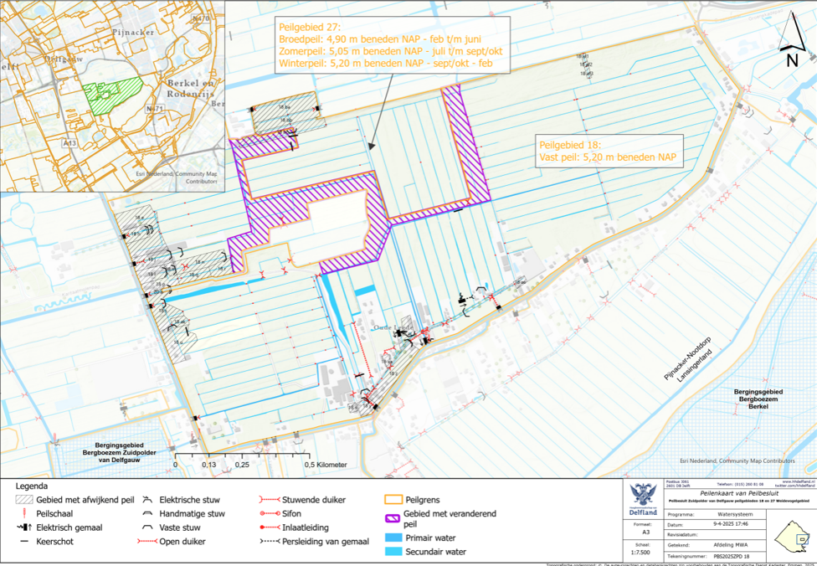

1Hoogheemraadschap van Delfland, juli 2017, Beleidsnota peilbeheer
2vergunningnummer Z-24-117043/D-24-126580, 17 oktober 2024
3STOWA, 'Ecologische Sleutelfactoren - begrip van het watersysteem als basis voor beslissingen', 6 juni 2014, rapportnummer 2014-19
4Hoogheemraadschap van Delfland, 2011, Peilbesluit Zuidpolder van Delfgauw

